**Homilie – Palm- en Passiezondag – jaar C 13.04.2025** *Lucas 19, 28-40 / Jesaja 50, 4-7 / Filippenzen 2, 6-11 / Lucas 22, 14-33.56*

Het Paasfeest is op handen. Van alle kanten komen pelgrims naar Jeruzalem. Vanaf de Olijfberg zien ze de stad van David liggen, de heilige stad met haar grote tempel schitterend in de zon. Ze zien ook de Antonia-burcht, het symbool van het harde juk dat de Romeinen het overwonnen volk opleggen. Maar juichend en psalmen zingend trekken de pelgrims Jeruzalem binnen.

Jeruzalem zal pas echt stad van vrede zijn als er een koning komt die opkomt voor de kleinen, die recht en vrede zal brengen. En dat zien mensen in Jezus, door zijn lotsverbondenheid met mensen die hoe dan ook te lijden hebben, door zijn keuze ook voor de kleinen en de armen. Hij komt de stad binnen op een ezel, het lastdier van arme en weerloze mensen: beeld van Jezus zelf die de zondenlast van deze wereld op zich neemt.

Hij had armen en verdrukten nieuwe hoop gegeven. Geen wonder dat zij roepen: ‘Hosanna, gezegend de koning die komt in de naam van de Heer!’ Ze roepen zo luid dat gezagsdragers, priesters, Romeinen, hun eigen leiders het goed horen. Een paar vooraanstaande leiders waarschuwen Hem nog: ‘Meester, beveel hen toch te zwijgen!’ Hij doet het niet. Hij weet waarom het volk zo schreeuwt. Hij ervaart vooral dat machthebbers het Hem kwalijk nemen dat Hij gekomen is om Gods Koninkrijk te vestigen, een rijk van dienstbaarheid en rechtvaardigheid. Hij weet ook dat zijn manier van zijn wel moet uitlopen op de dood.

Hoever Jezus is willen gaan in dat dienen zullen we zo dadelijk uitspreken in onze geloofsbelijdenis zoals Paulus die heeft neergeschreven aan de christenen van Filippi. Een prachtige Christushymne met indrukwekkende woorden: *‘Hij die bestond in goddelijke majesteit heeft zich niet willen vastklampen aan de gelijkheid met God. Hij heeft zichzelf ontledigd en het bestaan van een slaaf op zich genomen.’* Alle menselijke godsbeelden worden hier ontmaskerd. De heilige God van Israël toont zich als een dienende mens: om zieken te genezen, om bij kleine en kwetsbare mensen te zijn, om mensen vergiffenis te schenken die in de fout zijn gegaan, om mensen een nieuwe toekomst te geven… Jezus is aan zijn dienende opdracht trouw gebleven tot het einde. Hij was, met de woorden van de apostel Paulus, gehoorzaam tot de dood.

De stad van vrede – Jeruzalem – wordt een stad van geweld. Jezus wordt gearresteerd, gemarteld en aan een kruis geslagen. Ondertussen wordt Hij verloochend door Petrus en in de steek gelaten door de meeste andere vrienden. Het vormt de afsluiting van een leven in dienstbaarheid, een sterven uit trouwe liefde. *‘Geen groter liefde kan iemand hebben dan hij die zijn leven geeft voor zijn vrienden’* (Joh. 15, 13).

We mogen zeggen dat Jezus nog grotere liefde heeft gehad. Want Hij geeft zijn leven voor vriend én vijand. Zelfs op het kruis bidt Hij voor zijn vervolgers en vraagt Hij om vergeving omdat ze niet weten wat ze doen. Niemand kan Hem van zijn weg afbrengen. Hij blijft geweldloos tot het einde toe.

De dag vóór zijn dood heeft Jezus het Paasmaal gehouden met zijn vrienden. Hij viert met zijn leerlingen de bevrijding van Israël uit de slavernij van Egypte. Maar tegelijk betrekt Hij die maaltijd op zichzelf. In de tekenen van brood en wijn duidt Hij op wat Hij een dag later op het kruis zal volbrengen. Brood gebroken als een zichzelf wegschenkende Jezus en een beker wijn als beeld van het nieuw verbond dat in Christus wordt gesloten.

Komende week mogen wij bij dat geheim van het laatste avondmaal stilstaan en volgen wij de Heer op zijn weg naar het kruis. Maar dat alles staat al in het perspectief van het komend Paasfeest. Het kruis is niet het einde maar een doorgang . *‘God heeft Hem hoog verheven en een Naam verleend die boven alle namen is’*, zullen we seffens met Paulus zeggen. De Heer is knecht geworden, maar deze knecht is de Heer.

Wij worden uitgenodigd het met Hem te wagen, Hem na te volgen, leven vanuit zijn Liefde, zijn dienstbaarheid, zijn verzoening. Ik nodig jullie uit om de Goede Week die we nu begonnen zijn, intens mee te vieren. Gaan we met Jezus mee door het donker van Goede Vrijdag naar het licht van Pasen! Ik nodig jullie uit voor Hem te kiezen de komende dagen.

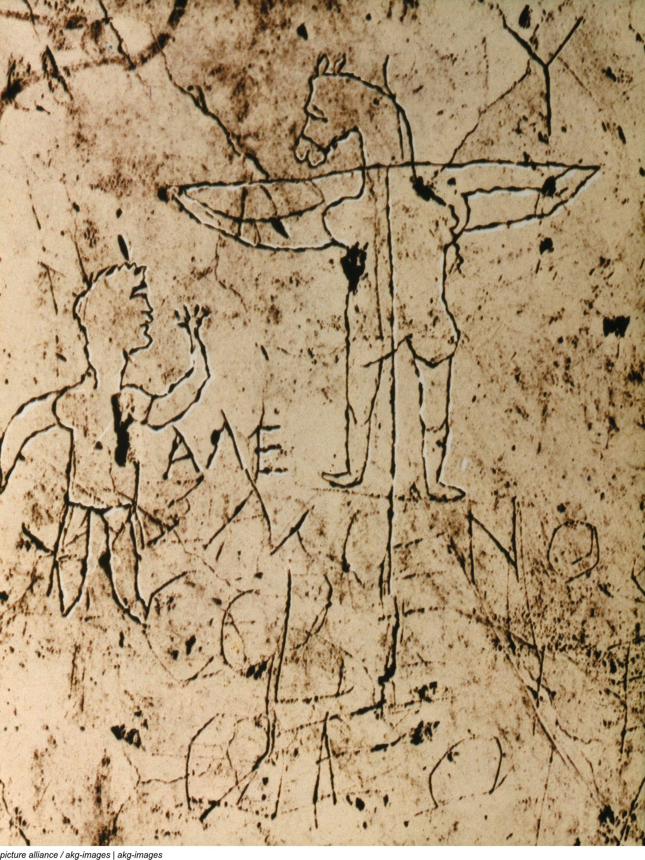

**Bij de afbeelding:** **Het ezelspad bewandelen**

In Rome kun je een heel oude beeltenis zien in het museum op de Palatijnse Heuvel. Het toont een menselijke figuur met een ezelshoofd hangend aan een kruis. Eronder staat in het Grieks geschreven: “Alexamenos bidt tot God.” Het is een spottende krabbel, waarschijnlijk van een keizerlijke pageschool uit de 2e eeuw.

Alexamenos bidt - tot een ezel! Het moet een ezel zijn die bidt tot een gekruisigde man! En iedereen die zichzelf laat kruisigen moet een ezel zijn!

Volgens de legende was er al een ezel aanwezig bij Jezus' geboorte in de stal. Een ezel aan het begin en een aan het einde. Ezels omlijsten het leven van onze Heer. Dit drukt het diepe besef van ons geloof uit dat Jezus' reis van de wieg naar het kruis een “ezelstocht” was: “Hij was het die onze ziekten droeg, die ons lijden op zich nam.” (Jes. 53, 4)

Met God, voorbij ruimte en tijd, begon dit ezelspad, en hier, midden in onze wereld, wordt het werkelijkheid: in Jezus' toewijding aan de zieken, de uitgestotenen, wie veracht en over het hoofd gezien wordt.

Als een ezel neemt Jezus onze lasten op zich: de “zonde van de wereld”, haar domheid, kwaadaardigheid en zwakheid. Hij gaat zijn weg consequent en tot het einde toe.

Jan Verheyen – Lier.

Palm- en Passiezondag C – 13.04.2025